参观陶行知纪念馆有感

重庆鲁能巴蜀中学初一22班--黄铃涵

2022年10月1日是新中国成立73周年。一大早，我们全家到陶行知纪念馆，缅怀陶行知先生的生平事迹，感受红色文化，感受他“爱满天下”的教育家情怀和“知行合一”的教育思想。
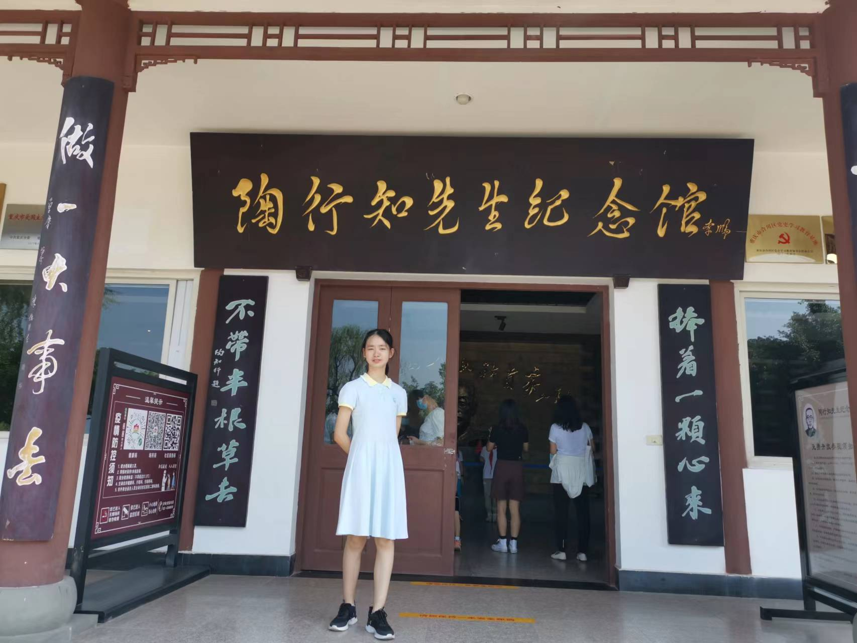
陶行知先生纪念馆位于合川区草街街道古圣村。1939年7月20日，陶行知先生在此创办育才学校，知名学者剪伯赞、贺绿汀、郭沫若等曾到校任课，学校将陶行知教育理念大力传承、弘扬和发展，提倡“社会即学校，生活即教育”的教育理念，实行手脑并用，教学相长，知行合一的教学方式。
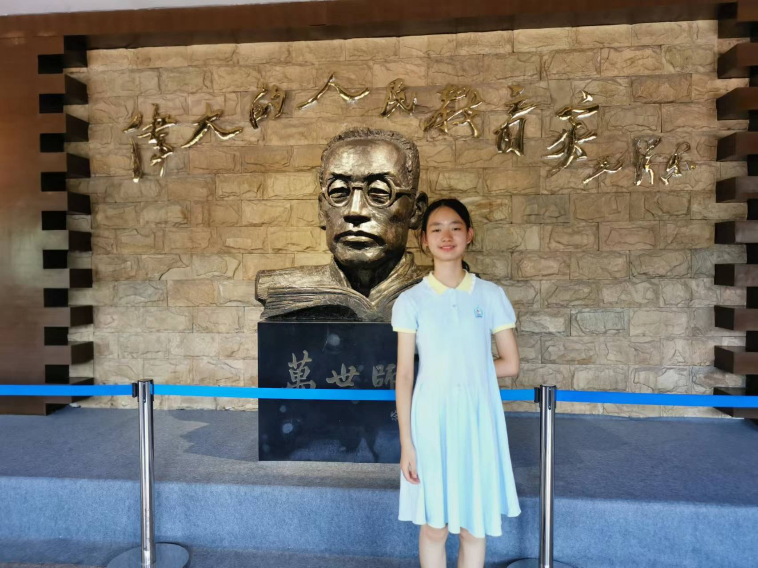
在陶行知纪念馆，讲解员现场声情并茂地讲解陶行知先生献身于教育的事迹，一幅幅照片，一张张地图片让我们领略到了陶行知先生的无私奉献精神，把一生奉献给了教育事业，给我们留下了宝贵的精神财富和教育理念。
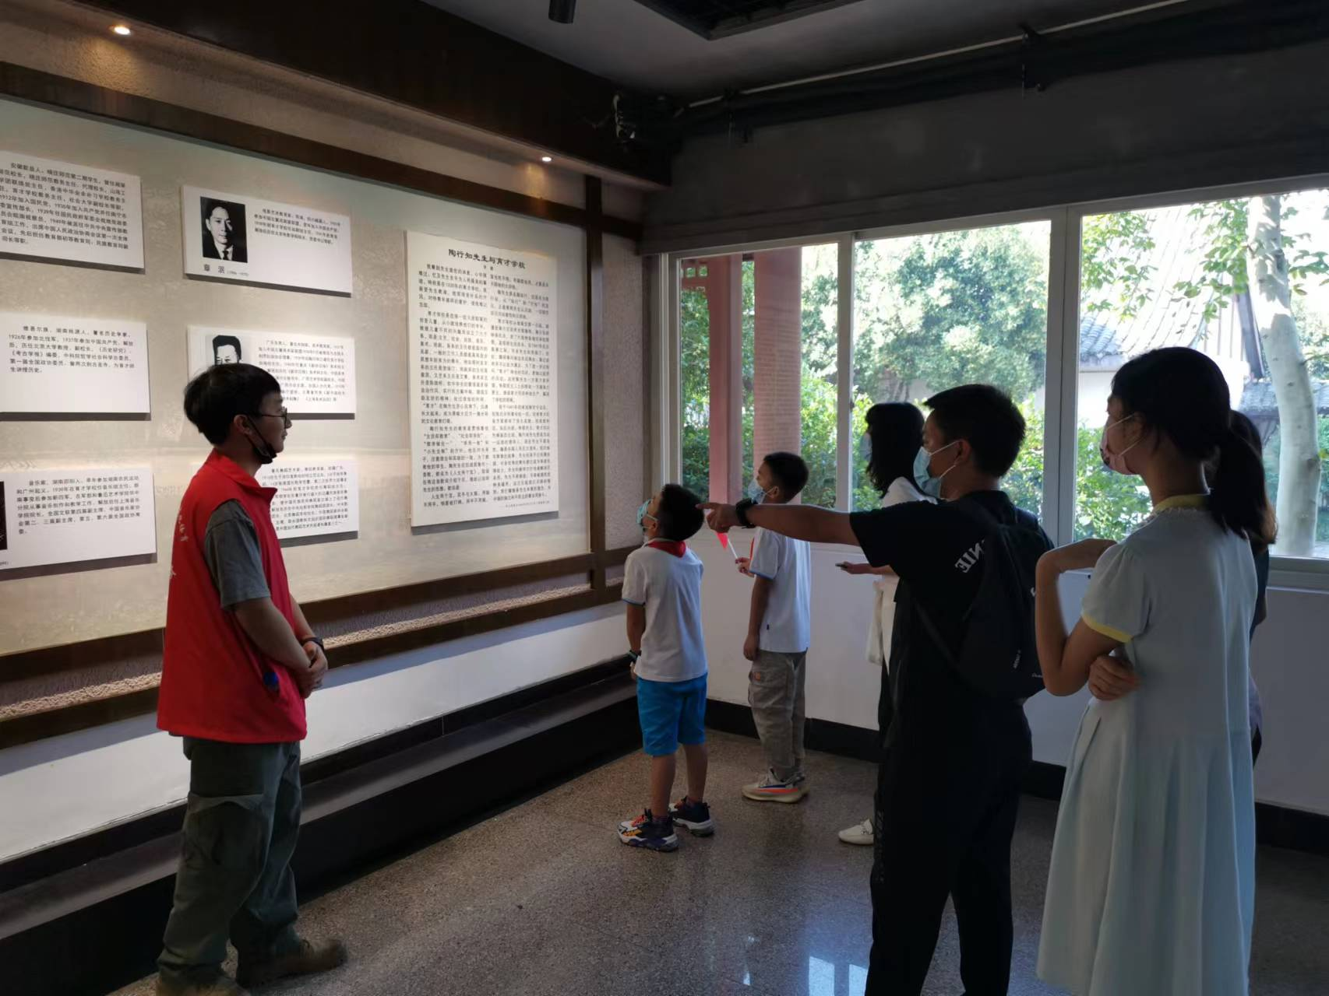
陶行知的“生活即教育”“社会即学校”“教学做合一”三大原理到今天都非常受用。陶行知先生推行育才三方针：“迷”根据孩子们天性，培养引导他们成长。“悟”根据孩子们的智力，透过启发性的教育培养对人生各方面的关系。“爱”根据孩子们愿意帮助别人的倾向，引导对民族人类产生更高的自觉之爱。这三个方针放在现在仍然具有十分现实的借鉴意义。
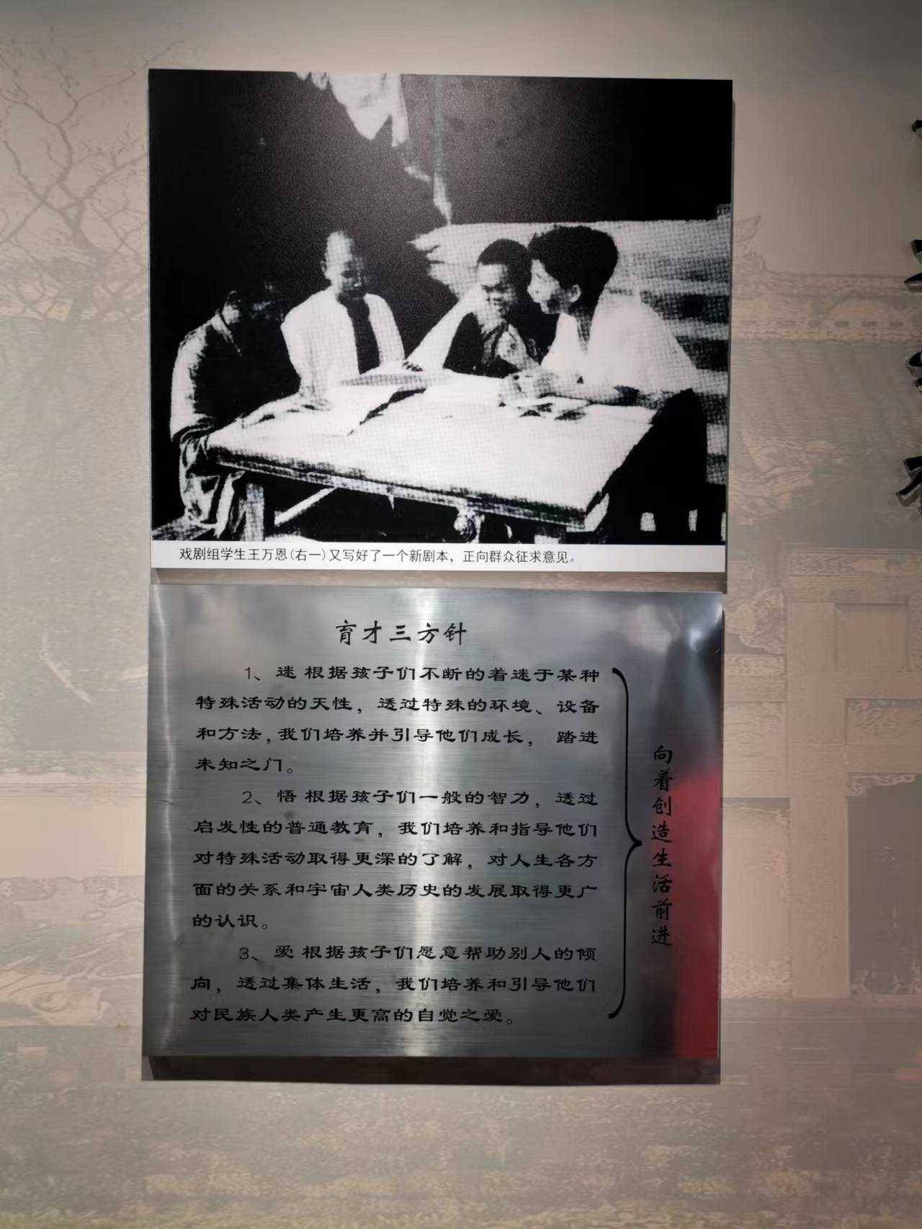
陶行知先生创办的育才学校根据儿童的不同兴趣而设立了六个系，既是：文艺、社会、自然、音乐、美术、戏剧。这就是素质教育的鼻祖吧！
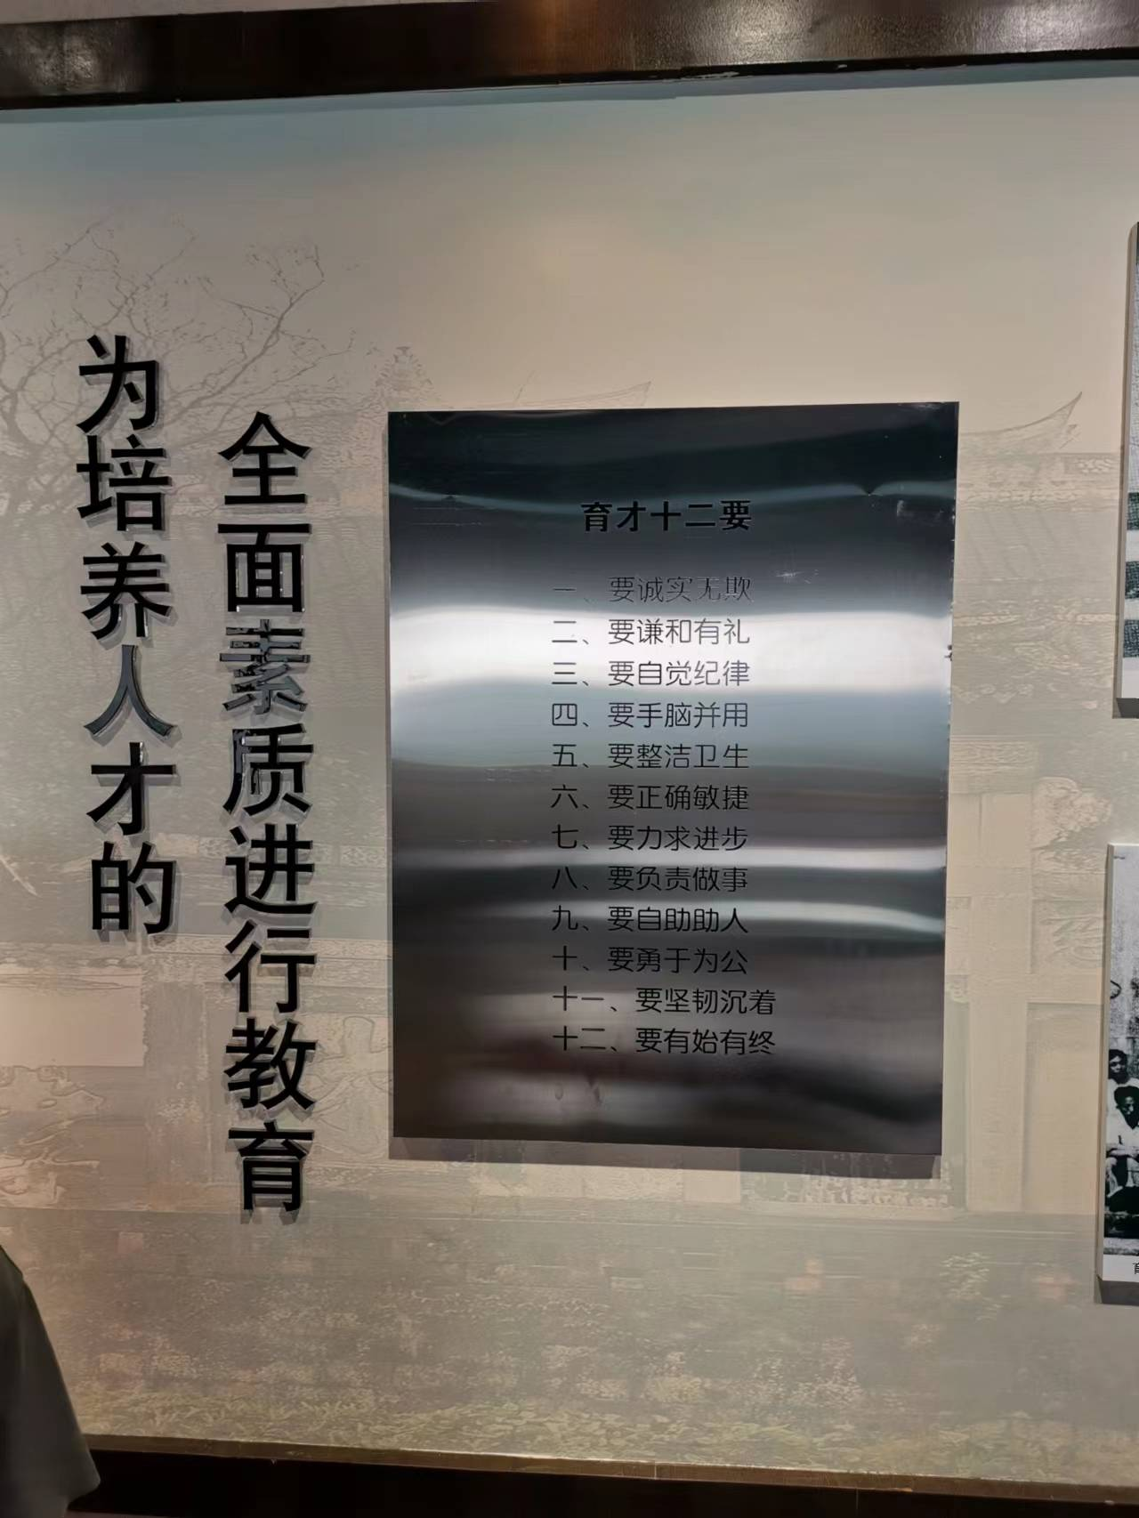
办学最大的困难不是经济的压迫，而是在抗日和内战爆发的时期，遭受了蒋介石政府的无理摧残。这时陶行知先生一方面自力更生，提倡同学种地生产；另一方面力求社会各界人士的支援，解决了学校的困难。
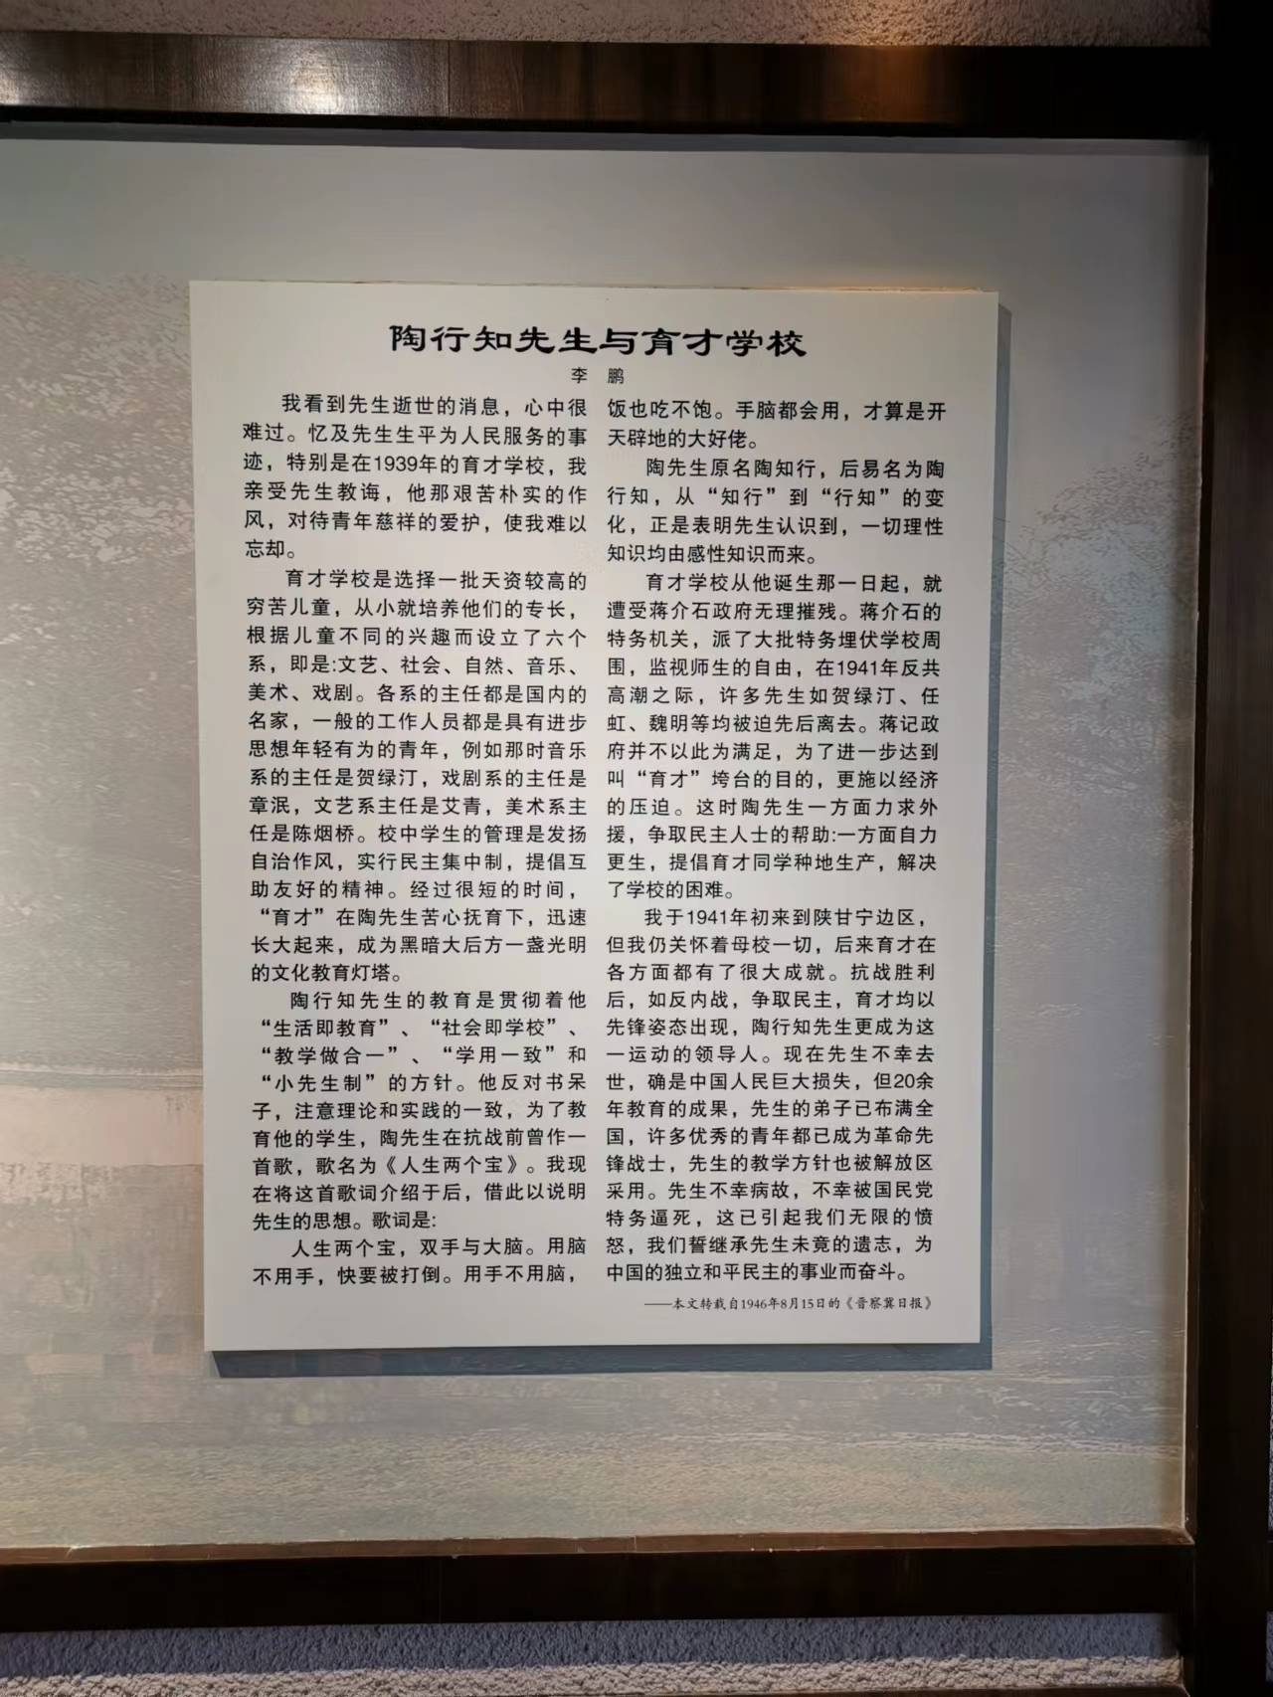
参观育才学校旧址“古圣寺”。育才学校旧址位于“古圣寺”内，1948年迁往重庆红岩村，1949年后迁谢家湾，改名重庆第二十中学。1981年恢复原名“育才学校”至今。1997年学校迁出，旧址交给文物部门。
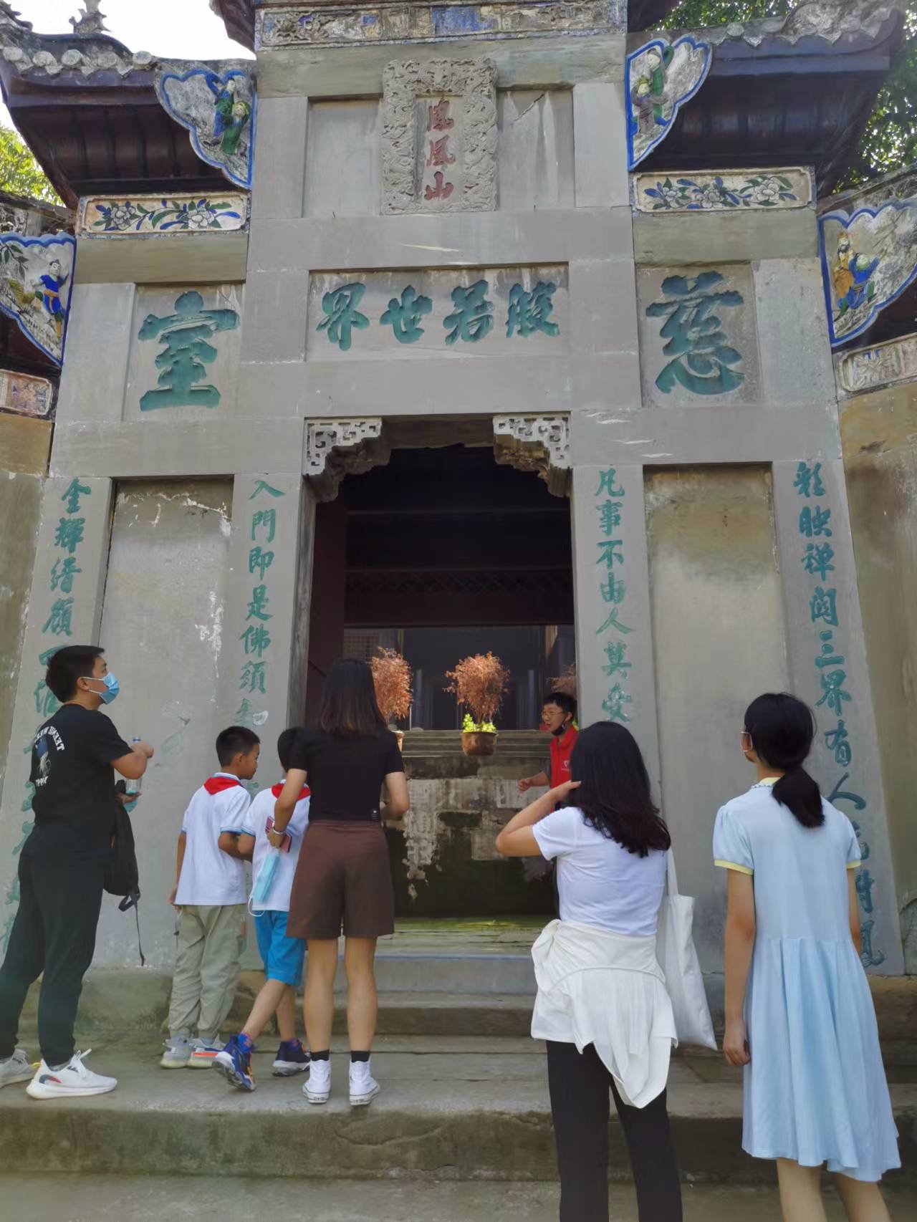
参观后，我了解到陶行知无私奉献、为教育事业呕心沥血的一生，这些精神激励着我热爱学习，积极向上，励志成长为一名对社会有用的人；更让我深刻感受到中国革命事业伟大而又艰巨，感恩祖国感谢共产党给了我们今天安定而又美好的生活。同时启迪我们中学生要好好学习，天天向上，做一个不畏艰难、奋发图强的优秀少先队员。

